公共底层智能体平台技术架构设计文档（工程实现版）
覆盖指标体系构建 Agent 与物料分类补全 Agent；当前重点已落地物料分类补全工程代码

1. 需求复述
- 指标体系构建 Agent：输入表结构、字段、业务口径等指标信息，输出指标体系构建建议和结构化 JSON，需避免一次拼接上千上万表导致上下文瓶颈。
- 物料分类补全 Agent：输入 PLM/旧料号等 Excel 知识源和目标模板，根据物料 ID、字段标准、字段映射关系补全目标字段，输出 Excel 结果、异常明细和统计。
- 底层平台要抽象为公共 Agent 框架，支持 FastAPI 接入、LangGraph 编排、RAG 检索、Tool/MCP/Skill、模型分流、记忆、审计脱敏、离线单机部署。

2. 总体技术架构
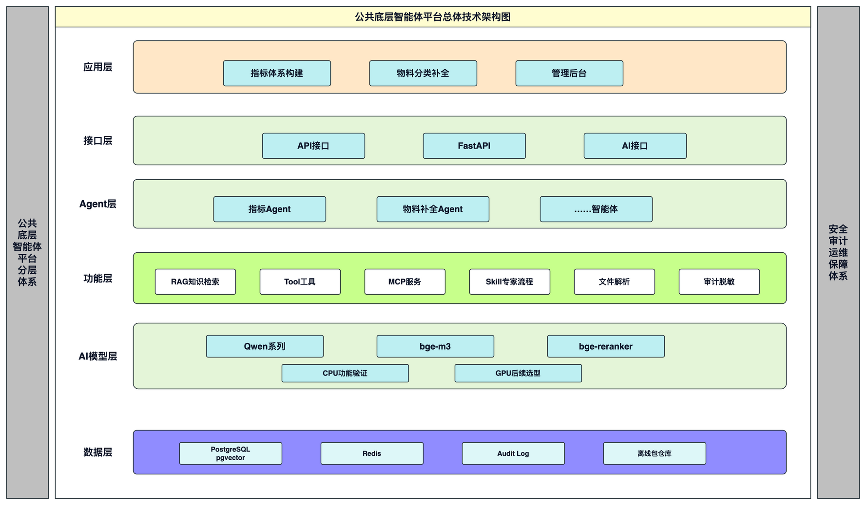
图：公共底层智能体平台总体技术架构图（无连接线分层表达）
层级 | 组件 | 说明
应用层 | 指标体系构建、物料分类补全、管理后台 | 只保留当前两个明确需求，后续通过 Agent 模板扩展
接口层 | FastAPI、REST/SSE、Java 管理后台接口、文件上传接口 | Java 负责任务管理和权限；Python 负责 AI 执行
Agent 层 | 指标 Agent、物料补全 Agent、...智能体、Agent 状态记忆 | 通过 agent_type 加载不同图模板
功能层 | RAG 知识检索、Tool、MCP、Skill、文件解析、审计脱敏 | 公共能力复用，避免每个 Agent 重复建设
AI 模型层 | Qwen、DeepSeek、bge-m3、bge-reranker、CPU 功能验证、GPU 后续选型 | 模型服务层已合并进 AI 服务进程/模块，前期不单独拆服务
数据层 | PostgreSQL+pgvector、Redis、Audit Log、离线包仓库 | 支持结构化、向量、任务状态和审计持久化

3. 物料分类补全 Agent 工程结构
模块 | 职责
core/config.py | 统一配置样例路径、输出目录、阈值和模型策略
domain/models.py | 定义 AgentRunRequest、KnowledgeBase、TargetField、CompletionResult 等领域模型
adapters/excel/workbook.py | Excel 表头识别、xls/xlsx 读取、工作簿画像、结果写出
services/knowledge_loader.py | PLM 知识源加载，按编号和旧物料号建立索引
services/template_analyzer.py | 解析目标模板主数据标准，提取目标字段和必填规则
services/field_mapping.py | 字段字典、别名映射、相似字段匹配、置信度输出
services/completion_engine.py | 三文件补全和五步清洗核心执行逻辑
graph/ | LangGraph 状态、节点、图构建；未安装 LangGraph 时线性 fallback
api/ 与 app/main.py | FastAPI HTTP 服务入口
cli.py | 本地离线验证入口

4. 三文件流程
输入/输出 | 文件 | 处理
知识源 | IOT PLM TV整机-TV成品-TV整机 100201.xls | 读取 WTPart-Sheet，按编号、旧物料号、分类、描述字段形成结构化知识集
目标模板 | 10整机-TV成品-TV整机 目标模板.xlsx | 从主数据标准抽取 22 个目标字段和必填规则
输出样例 | 10整机-TV成品-TV整机-数据清洗试点_何海珍 20260509.xlsx | 作为验收参照，对齐输出字段含义
生成结果 | 交付物/material_agent_outputs/试点物料_补全结果_本地验证.xlsx | 输出补全结果、异常明细、统计

5. 五步流程
步骤 | 文件/产物 | 说明
1 | 输入1-旧字段标准.xls | 读取旧标准字段
2 | 输入2-新字段标准.xls | 读取新标准字段和业务定义
3 | 新旧字段标准映射表 | 自动生成候选映射，支持人工确认后复用
4 | 输入3-旧料号信息.xls | 读取旧字段属性值
5 | 清洗结果表 | 按映射表转换为新标准结果

6. LangGraph 状态流转
节点 | 输入 | 输出 | 说明
inspect_inputs | knowledge_file/template_file | workbook_profiles | 识别 Excel 表结构、表头行、样例数据
analyze_template | template_file | fields | 抽取目标字段、必填规则、业务规则
complete_materials | knowledge_file + fields | result | 执行字段映射、补全、校验、Excel 导出
HITL（后续） | issues/low_confidence | confirmed_mapping | 低置信度、必填缺失、冲突值进入人工确认

7. 当前验证结果
验证项 | 命令 | 结果
代码编译 | PYTHONPATH=.vendor:. python3 -m compileall material_agent | 通过
三文件试点流程 | PYTHONPATH=.vendor:. python3 -m material_agent.cli run-pilot --limit 30 | 输出 30 行、22 字段、23 条异常
五步测试流程 | PYTHONPATH=.vendor:. python3 -m material_agent.cli run-five-step | 输出 19 字段、14 条异常

